Centro Internacional de Ferias  y Convenciones de El Salvador |  | CIFCOTEL.:  CENTRO INTERNACIONAL DE FERIAS Y CONVENCIONES AVENIDA LA REVOLUCIÓN No. 222, COLONIA SAN 2132-7011, FAX: 2132-7035 | DE  BENITO, SAN | EL SALVADOR SALVADOR
 |  |  | DE  BENITO, SAN | REQ. 12348
 |  |  | DE  BENITO, SAN | PROCESO DE COMPRA  No. L. G. 106/2017
FECHA: |  | LUNES 15 DE MAYO DE 2017 | DE  BENITO, SAN
CONTRATISTA: |  | DISEÑO,S.A. DE C.V. | DE  BENITO, SAN | ORDEN DE COMPRA No.  151/2017
NIT: |  | 0614-130678-001-0 | DE  BENITO, SAN
NOMBRE Y TEL. CONTACTO: |  | Loly de Mena, tel 2271-0218 y 2130-2813, correo electronico: ventas@diseno.com.sv | DE  BENITO, SAN | REGISTRO No.: 177930-0
A continuación el detalle de lo contratado: |  |  | DE  BENITO, SAN | GIRO: Organización de Convenciones y Ferias de Negocios
 |  |  | DE  BENITO, SAN | NIT: 0614-240207-101-0
ITEM | CANTIDAD | DESCRIPCIÓN | UNIDAD  MEDIDA | PRECIO  UNITARIO ($ | PRECIO TOTAL  1$)
1 | 3,000 | PAPEL JADE 215 G. 8.5 X11" SATIN MODELO JE02-C | C!IJ | 0.1327 | 398.23
 |  | PARA: DIPLOMAS DIFERENTES FERIAS PROGRAMADAS PARA 2017
 |  | TIEMPO DE ENTREGA: 2 DIAS DESPEJES DE ENTREGADA LA ORDEN DE COMPRA
TOTAL SIN IVA |  |  |  |  | 398.23
VALOR IVA 13% |  |  |  |  | $ 51.77
TOTAL CON IVA |  |  |  |  | 450.00

Condiciones Generales:
Lugar de entrega: Avenida La Revolución No. 222, Colonia San Benito, San Salvador
Dias lunes y jueves. Para solicitarlo presentar: Original Orden de Suministro, copia Compromiso
Entrega de quedan: Presupuestario, Acta de Recepción, Comprobante de Crédito Fiscal (descontando el 1 % en concepto de retención del IVA).
Forma de pago: 30 dias
Entrega de cheques: Dias viernes
Contactar con Cindy Saca Tel. 2132-7021 y 7854-7692, Administradora de la Orden de Suministro y
Forma de entrega:
responsable de elaborar Acta de Recepción con contratista

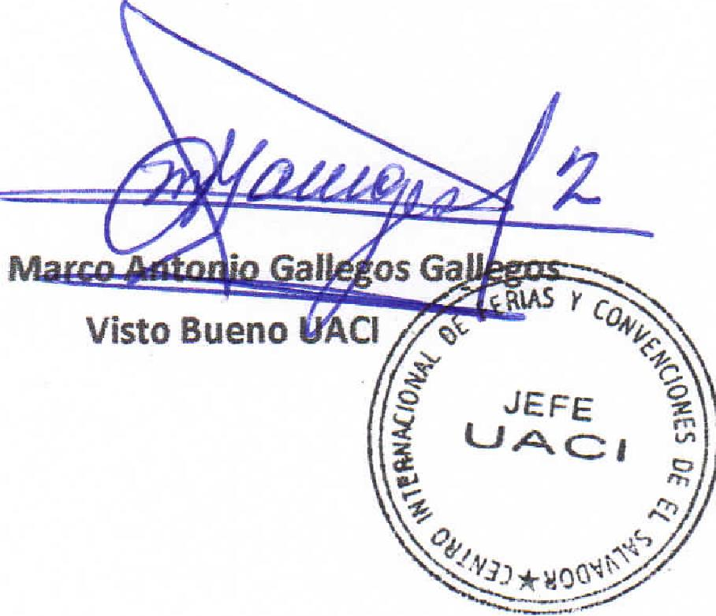

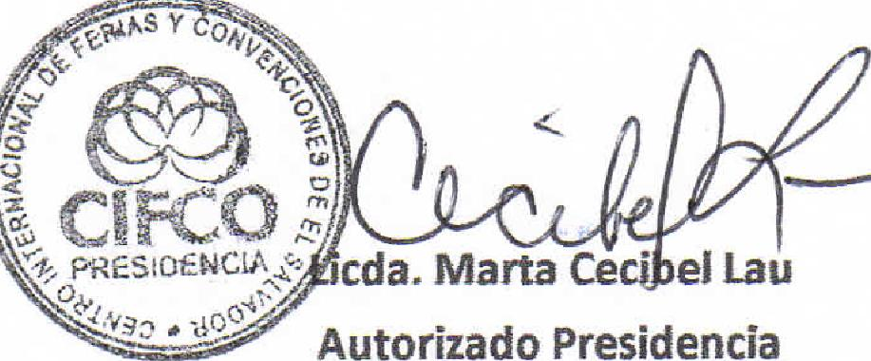
cda. Marta Ceo el Lau Autorizado Presidencia

